云南钟灵锌业有限责任公司“7·30”

高处坠落一般事故调查报告

寻甸县“7·30”事故调查组

2020年9月

目 录

一、事故基本情况

（一）事故单位情况…………………………………2

（二）事故发生经过…………………………………3

（三）事故现场情况…………………………………4

（四）人员伤亡情况…………………………………6

二、事故应急处置及善后处理情况

（一）现场处置情况…………………………………6

（二）医疗救治和善后处理情况……………………7

（三）事故报告情况…………………………………7

三、事故原因

（一）直接原因………………………………………7

（二）间接原因………………………………………8

（三）事故分析…………………………………… 10

四、责任单位存在问题………………………………… 11

五、对事故有关责任人员及责任单位的处理建议

（一）免予追究责任的人员……………………… 12

（二）建议实施行政处罚的单位及人员………… 12

六、事故防范措施……………………………………… 13

2020年7月30日11时许，云南钟灵锌业有限责任公司硫酸二车间原料库房在更换行车（桥式起重机）电缆施工作业过程中发生一起高处坠落事故，造成1人死亡，直接经济损失130余万元。寻甸县应急局于2020年7月30日16时30分接到县人民政府值班室要求核实云南钟灵锌业有限责任公司事故情况的电话，于16时50分接到企业关于事故情况的电话报告。县应急局接报后立即安排人员赶赴事故现场了解事故情况，指导事故处置工作。

为查明事故原因，明确事故责任，寻甸县人民政府根据《生产安全事故报告和调查处理条例》（国务院令第493号）相关规定于7月31日成立由县应急局牵头，县应急局局长周光华同志任调查组组长，县科工信局、县公安局、县人社局、县总工会、塘子街道办等有关单位同志组成的云南钟灵锌业有限责任公司“7·30”高处坠落事故调查组（以下简称事故调查组），同时邀请县监委派员参加。事故调查组按照“科学严谨、依法依规、实事求是、注重实效”的原则，通过现场勘验、查阅安全管理资料、询问有关人员，查明了事故原因、经过、人员伤亡和直接经济损失等情况，认定了事故的性质和责任，提出对责任单位和责任人员的处理建议，并针对事故暴露出的问题提出防范措施。

**经调查认定，云南钟灵锌业有限责任公司“7·30”高处坠落事故是一起生产安全责任事故。**

一、事故基本情况

（一）事故单位情况

云南钟灵锌业有限责任公司成立于1995年8月24日，位于寻甸县塘子镇云南国能化工有限公司厂区内，统一社会信用代码为91530*********630F，公司法定代表人李**，注册资本为70万元整，营业期限为1995年8月24日至2035年8月18日，属云南国能化工有限公司的全资子公司，经营范围为饲料磷酸氢钙制造，锌冶炼，矿石及矿产品、化工产品销售，硫酸、普通过磷酸钙生产及销售。安全生产许可证（昆）WH安许证字【2020】0007号载明的许可范围为硫酸生产（10万吨/年），有效期为2020年6月15日至2023年6月14日。该公司成立时建有氧化锌生产车间，主要生产锌氧粉，后于2001年新建硫酸一车间，2006年又新建硫酸二车间，两个车间均采用硫化锌精矿制酸，现有硫酸生产系统两套，总产能为10万吨/年（硫酸一车间4万吨/年，硫酸二车间6万吨/年），公司主产品为硫酸，副产品为锌焙砂，主要原料为硫化锌精矿。公司现有员工72人，除财务独立核算外由云南国能化工有限公司领导班子、管理机构、职能部门统一管理。

云南钟灵锌业有限责任公司硫酸一车间和硫酸二车间的生产工艺和生产流程相同，将硫化锌精矿破碎筛分后用皮带送入沸腾焙烧炉焙烧得到高温的二氧化硫（SO2）炉气，炉气经余热锅炉、冷却器进入旋风收尘器除尘后进入电除尘系统再除尘。将除尘后的炉气送到净化系统经过文氏管、泡沫塔、填料塔、电除雾器酸洗进一步除去矿尘、砷、氟等杂质再进入干燥塔用93%的稀硫酸（H2SO4）喷淋除水分。主风机将所得到的干净二氧化硫（SO2）炉气送到转化工段在钒触媒作用下转化为三氧化硫（SO3），经转化、吸收后得到最终产品98%的浓硫酸（H2SO4）。

（二）事故发生经过

2020年7月30日9时30分左右，受害人王*根据公司安排带领同事张*、陈**、马*娟、马*军、向*共6人到云南钟灵锌业有限责任公司硫酸二车间原料库房行车平台更换行车电缆，王*为此次作业负责人。到达作业现场，王*安排向*接电机的电缆线，安排马*军接控制柜的电缆线，王*和张*、陈**、马*娟四人在行车平台上更换电缆线。电缆线架在行车平台的栏杆顶端，距平台面高约1.5米，顶端向平台外横向延伸0.5米，电缆线就吊挂在线架下面，在更换电缆作业过程中，王*在未采取系挂安全绳或其它有效防护措施的情况下翻越距离地面约11米高的行车平台护栏时不慎坠落，经抢救无效后死亡。

（三）事故现场情况

本起事故发生在云南钟灵锌业有限责任公司硫酸二车间原料库房行车平台处。硫酸二车间主要利用锌精矿制取硫酸，包含沸腾炉一套、干吸净化转化工段、原料库房等。原料库房位于公司中部，库房为框架结构呈东北-西南向建设，房顶用钢架及玻璃钢瓦遮盖，库房东北-西南方向长约41米，西北-东南方向宽约18米，高约15米。库房中的行车长约17米，宽约4.5米，距离地面高约11米，行车平台在行车南端，长约17米，宽约1.1米，平台南端边缘有约1.5米高的钢制护栏，护栏自下而上于0.5米及1米处用钢管焊接作横栏，栏杆顶端向外呈“7”字形，向外宽度0.5米左右。

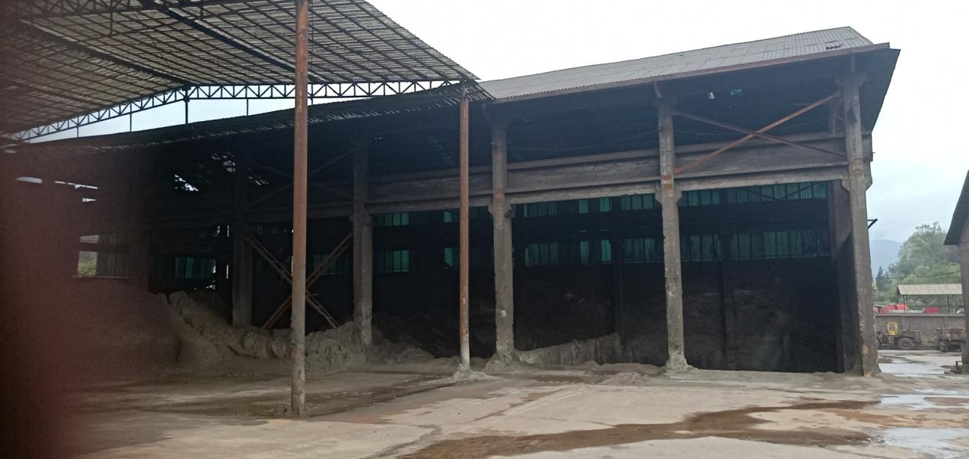

图1 云南钟灵锌业有限责任公司 硫酸二车间原料库房

现场勘验时，行车位于行车跑道西南端，吊线架下吊有4根粗电缆和2根细电缆，平台上有旧铁铲等杂物。行车跑道最西端轨道上堆积有约10厘米厚的矿尘，矿尘处有疑似踩踏、梭动痕迹，此处原有的行车止挡器已掉落。行车平台正下方建有物料平台，距行车平台高约7米，距地面高约4米，物料平台与西南立柱间横梁有约1米的空间，横梁上堆有废旧塑料等杂物。物料平台上的护栏高1.5米左右，已有部分损坏，护栏距西北面墙体约1.5米，其上堆有杂物，在距墙体约2米处的横梁有尘土堆积，尘土有疑似被物体砸击的痕迹，横梁与平台间（水平面）空着直通地面。地面西北方有一个止挡器，东北方是1号输料皮带。

勘验时现场人员指认，事故发生后受害人躺在物料平台下面的地面上。

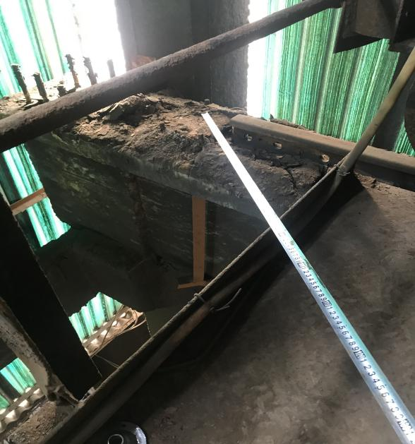 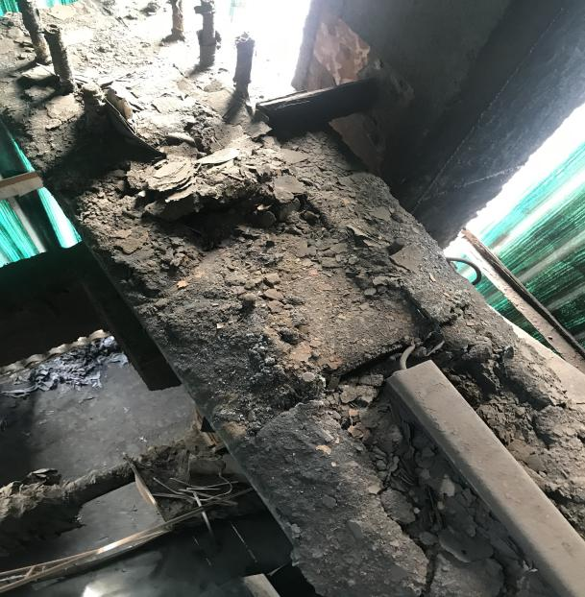

图2 行车平台与止挡器位置

（四）人员伤亡情况

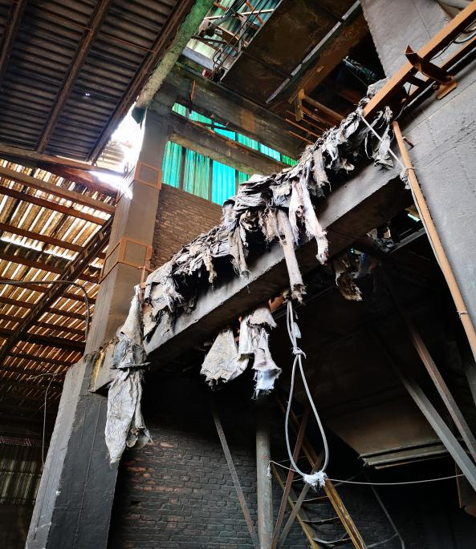 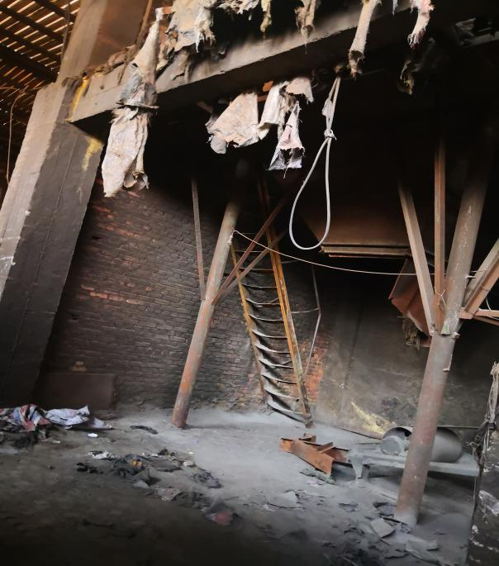

图3 行车平台、物料平台与受害人坠落位置关系

此次事故共造成1人死亡，无人员受伤，死亡人员情况如下：

王*，男，汉族，1976年9月15日生，云南寻甸人，身份证号码：532231*********918，住云南省昆明市寻甸县仁德镇**********，系云南钟灵锌业有限责任公司电管所副所长。

二、事故应急处置及善后处理情况

（一）现场处置情况

事故发生后，在一起作业的张*、陈**、马*娟、向*、马*军从行车平台下到王*坠落地面对其简单处理，并向公司报告情况，向*到塘子卫生院请医生前来救治，马*军拨打120电话请求急救。

（二）医疗救治和善后处理情况

塘子卫生院医生到现场后立即对受害人进行急救，县医院120急救车到了以后，将受害人送往县医院进行抢救。中午12时30分左右，伤者经抢救无效死亡。

云南钟灵锌业有限责任公司相关人员积极开展善后工作，与受害人家属协调沟通，对受害人家属进行心理疏导。最终，公司与受害人家属达成赔偿协议，由公司赔偿受害人家属丧葬补助金40128.00元（肆万零壹佰贰拾捌元），生活补助金、精神抚慰金180000.00元（壹拾捌万元），一次性工亡补助金（待人社部门按标准执行），供养亲属抚恤金（按人社部门标准享受），上述金额预计128余万元。

（三）事故报告情况

2020年7月30日16时30分左右，县应急局接县人民政府值班室核实云南钟灵锌业有限责任公司事故情况的电话，16时50分左右接到企业关于事故基本情况电话报告，此时距事故发生时已经过去近6个小时。寻甸县应急管理局接到报告后立即安排人员赶赴事故现场对事故情况进行核实，并将事故情况向县人民政府和昆明市应急管理局报告。

三、事故原因

（一）直接原因

经调查认定，受害人王*在作业过程中未采取有效的安全防护措施违规冒险作业，是此次坠落事故发生的直接原因。

根据《化学品生产单位特殊作业安全规范》（GB30871-2014）高处作业（第8类）的要求①以及《云南钟灵锌业有限责任公司安全作业管理制度》中“高处作业”规定，本次作业高度约11米，属于二级高处作业，除按要求佩戴安全带、设专人监护外还应当根据实际情况采取其他有效防范事故的措施。通过勘验事故现场得知，本次作业更换电缆线时主要是站在行车平台上进行，受害人王*作为作业负责任人（作业票证记载为监护人实际为作业负责人），没有佩戴也没有要求其他作业人员佩戴安全带，同时王*作为高处作业许可证确定的作业监护人，不但未履行监护职责反而参与施工作业，在作业中未采取任何安全措施私自翻越行车平台护栏致其坠落，对事故负有直接责任。

（二）间接原因

经调查认定，云南钟灵锌业有限责任公司安全管理不到位是发生此次坠落事故的间接原因。

1.行车止挡器老化

云南钟灵锌业有限责任公司行车轨道与止挡器焊接处老化，耐受力不强，导致王*在踏靠触碰止挡器时造成止挡器脱落，引发事故。

①《化学品生产单位特殊作业安全规范》（GB30871-2014）**8-高处作业-8.2作业要求：**8.2.1作业人员应正确佩戴符合GB6095要求的安全带；8.2.2高处作业应设专人监护，作业人员不应在作业处休息；8.2.3应根据实际需要配备符合GB26557等标准安全要求的吊笼、梯子、挡脚板、跳板等，脚手架的搭设应符合国家有关标准；......8.2.7作业使用的工具、材料、零件等应装入工具袋，上下时手中不应持物，不应投掷工具、材料及其他物品。易滑动、滚动的工具、材料堆放在脚手架上时，应采取防坠落措施。......

2.企业专项检查不细致

云南钟灵锌业有限责任公司于2020年6月15日对硫酸二车间原料库房的行车进行过专项安全检查，对“止挡器是否能承担起重机械满负荷时的冲击”一项的检查结果为符合。由此可以看出公司的专项检查不细致，未能真实反应出止挡器的实际情况。

3.高处作业票证管理不到位

云南钟灵锌业有限责任公司《高处作业许可证》记载此次作业应采取的安全措施共有7项，签署审批人员均认可7项安全措施符合作业实际。调查认为“垂直分层作业中间有隔离设施”，“梯子、绳子符合安全规定”等项与现场不符、不科学；相关人员在“作业岗位意见”“车间部门意见”“安全科意见”栏出现未签署或签署“注意安全”“加强个人防护措施，注意现场人员安全”毫无关联的意见。作业人员未严格落实《检维修安全管理制度》（ZLXY.AQ.09）规定的要求和《高处作业许可证》确定的作业安全措施，作业措施第3项“作业人员正确佩戴高空安全带，安全带要高挂低用”的要求根本就没有落实，现场作业人员共6人，没有1人按照要求佩戴安全带。票证记载王*为监护人，实际上根本就没有履行监护职责，但审批确认人员均未进行纠正与制止。

4.企业安全教育培训不到位

经对云南钟灵锌业有限责任公司电管所、硫酸车间、安环科近2个月开展的安全教育培训记录进行抽查，所记录的内容简单、形式单一，基本上只记录一些警示要求，起不到安全教育的真实意义。施工人员对此次更换行车电缆的《高处作业许可证》进行了作业危害辨识，确定了安全措施，但并未对作业人员开展有针对性的教育培训，虽然部分参与作业的人员在询问时说已进行了简单的口头交待但根本没起到作用，致使现场检维修作业人员安全意识淡薄，特别是作为此次检维修作业负责人的王*，没有充分采取有效的安全防护措施违规冒险作业。

（三）事故分析

调查组根据现场勘查和询问有关人员充分讨论、认真分析，结合现场情况、作业特点、事故情形等查清此次事故发生的原因。王*带领其他操作人员在行车平台更换行车电缆，电缆线位于行车平台栏杆顶端的吊线架上，吊线架向外伸出行车平台呈“7”字形，宽度0.5米左右。更换电缆线时需多人协同进行，向*在行车上接电机线，马*军在配电箱接线，自西向东（靠近办公楼一方为西方，靠近沸腾炉一方为东方）依次是张*、王*、陈**、马*娟四人并排换线，新线换上后由王*和张*进行固定，陈**和马*娟在旁辅助，张*因螺丝等问题固定不稳，王*就让陈**换他托着电缆线自己从张*身后转过去从行车最西端翻越行车平台栏杆到外面处理，触碰到老化的止挡器后一并坠落，坠落时撞击到离地面约4.5米高的物料平台横梁后掉落地面，经抢救无效死亡。

**图4：事故分析简图**

行车平台栏杆

王*坠落前作业位置

附图：事故分析简图

行车平台

止挡器掉落前位置

物料平台

物料输送带

物料平台横梁

掉落的行车止挡器

受害人坠落处

1. 责任单位存在问题

事故调查组通过查阅相关材料和问询有关人员，充分暴露出云南钟灵锌业有限责任公司在安全管理中存在的问题。

1. 企业落实安全生产主体责任中对安全隐患排查检查不全面、不细致。各级各部门多次下发文件、召开会议等要求企业认真履行安全生产主体责任，加大安全隐患问题检查排查力度，发现隐患要及时消除，将事故遏制在萌芽状态。

（二）企业对检维修作业管理以及作业许可审批确认不规范、随意性大。企业检维修作业前没有结合实际开展危害因素辨识，采取的安全措施不科学，作业人员基本没有采取安全防护措施。作业审批、确认人员不负责任，没有确认是否采取相应的安全防护措施便随意签署。

（三）企业安全教育培训不到位。从企业提供的安全教育培训记录来看，教育培训简单刻板没有起到应有的作用。本次检维修作业前未针对作业特点开展有效的教育培训。

五、对事故有关责任人员及责任单位的处理建议

（一）免予追究责任的人员

王*，其在操作过程中安全意识不强，未采取有效的安全防护措施违规冒险作业是发生事故的直接原因，对事故发生负直接责任。鉴于其已死亡，依法免于追究责任。

（二）建议实施行政处罚的单位及人员

1.云南钟灵锌业有限责任公司管理不到位，未全面落实安全管理责任导致企业发生一般事故，建议由县应急管理局依据《中华人民共和国安全生产法》第一百零九条的规定，对云南钟灵锌业有限责任公司处20以上50万以下的罚款②。

2.云南钟灵锌业有限责任公司负责人李**未在《生产安全事故报告和调查处理条例》第九条规定的时间内报告事故③，

**②**《中华人民共和国安全生产法》**第一百零九条：**发生生产安全事故，对负有责任的生产经营单位除要求其依法承担相应的赔偿等责任外，由安全生产监督管理部门依照下列规定处以罚款:**（一）发生一般事故的，处二十万元以上五十万元以下的罚款；**

属于迟报，建议由县应急管理局根据《生产安全事故报告和调查处理条例》《〈生产安全事故报告和调查处理条例>罚款处罚暂行规定》的规定对其按迟报生产安全事故进行行政处罚。

六、事故防范措施

（一）企业主要负责人、安全管理人员应认真履行安全生产职责，组织或参与制定、完善符合实际、确实可行的安全生产规章制度、操作规程等，组织员工开展安全教育培训、应急演练等，提高员工安全意识和应急救援能力。

（二）企业应加强管理，强化隐患排查治理。企业应按照安全生产法律法规、标准要求从严进行安全生产管理，加强对生产现场、作业现场的巡检巡查，发现从业人员有违规违章行为的要及时纠正制止，并采取必要的惩戒措施，让违规违章人员不敢犯、不愿犯，逐步养成遵章守规的良好工作习惯。企业要对生产设施设备要进行全面排查，发现隐患要按“定人员、定时限、定措施”的要求及时整改，确实有效防范生产安全事故发生。企业要从严进行票证管理，严格按照国家规定的检维修八大作业要求开展危害辨识、措施制定、教育培训、审批确认、监护管理、过程监督、违规惩处等工作，确保作业安全。

（三）切实强化安全生产红线意识。各级各部门要认真贯彻落实党中央、国务院及省委、省政府领导关于安全生产工作的一系列重要批示精神，牢固树立科学发展、安全发展理念，坚守安全生产红线意识，坚持“党政同责、一岗双责”“管行业必须管安全、管业务必须管安全、管生产经营必须管安全”的原则落实安全生产行业管理、属地管理责任，认真探索研究事故防范措施，坚决遏制重特大事故发生。

③《生产安全事故报告和调查处理条例》（国务院令第493号）**第九条：**事故发生后，事故现场有关人员应当立即向本单位负责人报告；单位负责人接到报告后，应当于**1小时内**向事故发生地县级以上人民政府安全生产监督管理部门和负有安全生产监督管理职责的有关部门报告。  
　　情况紧急时，事故现场有关人员可以直接向事故发生地县级以上人民政府安全生产监督管理部门和负有安全生产监督管理职责的有关部门报告。

（四）严格监督检查，督促企业严格履行安全生产主体责任。负有安全生产监督管理职责的部门要采取专项检查、专家检查、暗访暗查等方式加大抽查检查力度，对发现的问题和隐患要督促企业进行整改，对拒不整改或整改不到位的要从严从重处理。

寻甸县云南钟灵锌业有限责任公司

“7·30”高处坠落一般事故调查组

2020年9月22日